รายละเอียดการตรวจสอบลักษณะของพันธุ์พืชที่ขอจดทะเบียนเป็นพันธุ์พืชใหม่
ตามชนิดพืชที่ได้ประกาศให้เป็นพันธุ์พืชใหม่ที่จะได้รับการคุ้มครอง
ตามมาตรา 14 แห่งพระราชบัญญัติคุ้มครองพันธุ์พืช พ.ศ. 2542
ชนิดพืช
เห็ด สกุลเห็ดร่างแห (Phallus Junius ex L.)

- วัตถุประสงค์ของหลักเกณฑ์การตรวจสอบลักษณะพันธุ์พืช (Subject of these Guideline)
หลักเกณฑ์การตรวจสอบลักษณะพันธุ์พืชที่จะกล่าวต่อไปนี้ ให้ใช้กับทุกพันธุ์ในเห็ด สกุลเห็ดร่างแห (Phallus Junius ex L.)
2. ส่วนขยายพันธุ์ (Material Required)
2.1 การกำหนดปริมาณ คุณภาพ เวลา และสถานที่ ที่ส่งมอบส่วนขยายพันธุ์ (Determination of Quantity/Quality/Time and Place Deliver of Propagation)
พนักงานเจ้าหน้าที่ เป็นผู้กำหนดปริมาณ และคุณภาพของส่วนขยายพันธุ์ที่ต้องการจะตรวจสอบ พร้อมทั้งกำหนด เวลาและสถานที่ การส่งมอบส่วนขยายพันธุ์ ผู้ยื่นคำขอจดทะเบียนพันธุ์พืช จะต้องเป็นผู้ส่งมอบตามที่กำหนด พร้อมทั้งดำเนินการให้เป็นไปตามระเบียบของทางราชการทั้งในเรื่องการผ่านพิธีการทางศุลกากรและด้านสุขอนามัยพืช
2.2 ชนิดของส่วนขยายพันธุ์ (Type of Material)
ผู้ยื่นคำขอจดทะเบียนพันธุ์พืชใหม่ ต้องส่งมอบส่วนขยายพันธุ์ในรูปของเชื้อเห็ดขยาย (spawn) และเชื้อเห็ดบริสุทธิ์ (pure culture) ให้กับพนักงานเจ้าหน้าที่
2.3 ปริมาณส่วนขยายพันธุ์ (Quantity of Material)
ผู้ยื่นคำขอจดทะเบียนคุ้มครองพันธุ์พืช ต้องส่งมอบเชื้อเห็ดบริสุทธิ์ (pure culture) ที่เพาะเลี้ยงบนอาหารเลี้ยงเชื้อ Potato Dextrose Agar (PDA) อย่างน้อย 5 หลอดหรือขวดอาหารเลี้ยงเชื้อ หรือเชื้อเห็ดขยาย (spawn) ที่เพาะเลี้ยงบนวัสดุเพาะเลี้ยงเชื้อในเมล็ดข้าวฟ่าง (200 กรัม) อย่างน้อย 5 ขวด หรือเชื้อเห็ดที่เพียงพอสำหรับผลิตดอกเห็ดได้อย่างน้อย 60 ดอก
2.4 คุณภาพของส่วนขยายพันธุ์ (Quality of Material)
ส่วนขยายพันธุ์ที่นำมาทดสอบจะต้องเป็นส่วนขยายพันธุ์ที่มีคุณภาพดี สมบูรณ์ปราศจากโรคและแมลง
ที่ติดมากับส่วนขยายพันธุ์
2.5 การให้ข้อมูลการปฏิบัติการใด ๆ กับส่วนขยายพันธุ์ (Providing any Functional Information about Material)
ส่วนขยายพันธุ์ที่จัดส่งต้องไม่มีการกระทำใด ๆ ที่เป็นผลต่อการแสดงออกของลักษณะของพันธุ์พืช
เว้นแต่ได้รับอนุญาต หรือกำหนดโดยพนักงานเจ้าหน้าที่ กรณีที่ส่วนขยายพันธุ์ที่ส่งมอบเคยผ่านการปฏิบัติการใด ๆ เช่น พ่นสารป้องกันกำจัดแมลง โรคพืช จะต้องระบุเป็นลายลักษณ์อักษรให้พนักงานเจ้าหน้าที่ทราบ
3. วิธีการตรวจสอบ (Method of Examination)
3.1 จำนวนครั้งที่ปลูกตรวจสอบ (Number of Growing Cycles)
ควรทำการปลูกทดสอบ จำนวนอย่างน้อย 2 ครั้ง โดยการเจริญเติบโตจะพิจารณาตั้งแต่การเพาะเชื้อจนถึงการให้ผลผลิต

3.2 สถานที่ทดสอบ (Testing Place)
สถานที่ปลูก ควรทำการทดสอบใน 1 สถานที่ ให้กำหนดตามความเหมาะสม แต่ถ้าลักษณะประจำพันธุ์สำคัญไม่สามารถสังเกตเห็นความแตกต่างได้ อาจจะต้องเพิ่มสถานที่ที่ปลูกทดสอบ
3.3 ปัจจัยแวดล้อมสำหรับการปลูกตรวจสอบ (Conditions for Conducting the Examination)
ต้องปลูกทดสอบภายใต้สภาพแวดล้อมที่เหมาะสมเพียงพอต่อการเจริญเติบโตและการแสดงออก
ของลักษณะที่จะใช้ตรวจสอบได้
3.4 การวางแผนปลูกทดสอบ (Test Design)
ให้ปลูกพันธุ์ที่ขอจดทะเบียนและพันธุ์เปรียบเทียบในบริเวณพื้นที่เดียวกันและให้มีวิธีการปลูกและ
การจัดการเดียวกัน แต่ละพันธุ์ปลูกทดสอบอย่างน้อย 20 ดอกต่อซ้ำ จำนวน 3 ซ้ำ และได้ผลผลิตรวมอย่างน้อย 60 ดอกต่อพันธุ์ โดยเก็บข้อมูลเฉพาะผลผลิตครั้งแรกเท่านั้น
3.5 การทดสอบเพิ่มเติม (Additional Tests)
กรณีต้องการตรวจสอบลักษณะอื่นเพิ่มเติม ที่เกี่ยวข้องกับการตรวจสอบพันธุ์พืช ให้เป็นไปตามที่พนักงานเจ้าหน้าที่กำหนด
4. การประเมิน ความแตกต่าง ความคงตัว และความสม่ำเสมอ (Assessment of Distinctness, Uniformity and Stability)
4.1. ความแตกต่าง (Distinctness)
4.1.1 คำแนะนำทั่วไป (General Recommendations) การตรวจสอบความแตกต่าง เป็นส่วนที่สำคัญสำหรับผู้ใช้หลักเกณฑ์นี้
4.1.2 ความแตกต่างที่คงที่ (Consistent Difference)
การแสดงความแตกต่างระหว่างพันธุ์อาจจะชัดเจน โดยไม่จำเป็นต้องปลูกทดสอบมากกว่าหนึ่งครั้ง บางกรณีการปลูกทดสอบมีอิทธิพลจากสิ่งแวดล้อมที่ไม่เหมาะสม จึงต้องปลูกทดสอบมากกว่าหนึ่งครั้ง เพื่อให้เชื่อมั่นว่า ความแตกต่างของลักษณะที่เกิดขึ้นเป็นความแตกต่างคงที่ อย่างเพียงพอ
4.1.3 การแสดงความแตกต่างอย่างเด่นชัด (Clear Difference)
การพิจารณาความแตกต่างของสองพันธุ์ที่ชัดเจน ขึ้นอยู่กับหลายปัจจัย และสิ่งที่ต้องพิจารณาคือชนิดของลักษณะว่าเป็นลักษณะที่แสดงออกเป็นชนิดใด เช่น เป็นลักษณะทางคุณภาพ (qualitative) ลักษณะทางปริมาณ (quantitative) หรือลักษณะคุณภาพเทียม (pseudo-qualitative)
4.1.4 จำนวนตัวอย่างพืชที่ตรวจสอบ (Number of Fruiting Bodies / Parts of Fruiting Bodies to be Examined)
การตรวจสอบโดยมีวัตถุประสงค์เพื่อประเมินความแตกต่างระหว่างพันธุ์ กรณีการประเมินลักษณะที่กำหนดตัวแทนหนึ่งตัวอย่าง (single fruiting bodies) จะต้องสุ่มเก็บตัวอย่างจากดอกเห็ดจำนวน 30 ดอก หรือชิ้นส่วนตัวอย่างจากดอกเห็ดจำนวน 30 ดอก และการประเมินในลักษณะอื่นต้องประเมินจากทุกต้นที่ทดสอบ โดยไม่รวมต้นที่เป็นพันธุ์ปน (off-type)
4.1.5 วิธีการตรวจสอบ (Method of Observation)
คำแนะนำสำหรับการตรวจสอบลักษณะพันธุ์พืชเพื่อตรวจสอบความแตกต่างระหว่างพันธุ์
ได้กำหนดไว้ในตารางบันทึกลักษณะ โดยมีวิธีการตรวจสอบดังนี้
MG หมายถึง การวัด ชั่ง นับจำนวน จากต้นหรือตัวอย่างเดียวที่กำหนดให้เป็นตัวแทนเท่านั้น แล้วใช้ค่าที่ได้เป็นตัวแทนของพันธุ์ (single measurement of a group of fruiting bodies or parts of fruiting bodies)
MS หมายถึง การวัด ชั่ง นับจำนวน จากทุกต้นหรือตัวอย่างที่กำหนดให้เป็นตัวแทนแล้วใช้ค่าเฉลี่ยที่ได้เป็นตัวแทนของพันธุ์ (measurement of a number of individual fruiting bodies or parts of fruiting bodies)
VG หมายถึง การตรวจสอบด้วยการใช้ประสาทสัมผัส จากต้นหรือตัวอย่างเดียวที่กำหนดให้เป็นตัวแทนเท่านั้นแล้วใช้ค่าสังเกตที่ได้เป็นตัวแทนของพันธุ์ (visual assessment by a single observation of a group of fruiting bodies or parts of fruiting bodies)
VS หมายถึง การตรวจสอบด้วยการใช้ประสาทสัมผัส จากทุกต้นหรือตัวอย่างที่กำหนดให้เป็นตัวแทนแล้วใช้ค่าสังเกตที่ได้เป็นตัวแทนของพันธุ์ (visual assessment by observation of individual fruiting bodies or parts of fruiting bodies)
4.2 ความสม่ำเสมอ (Uniformity)
พิจารณาที่ระดับความสม่ำเสมอของประชากรมาตรฐาน ร้อยละ 1 ที่ระดับความเชื่อมั่นอย่างน้อย
ร้อยละ 95 กรณีที่เก็บตัวอย่างจำนวน 30 ดอก และกรณีที่เก็บตัวอย่างจำนวน 60 ดอก ต้องไม่มีพันธุ์อื่นปน (off-type)
4.3 ความคงตัว (Stability)
4.3.1 ในทางปฏิบัติไม่มีการทดสอบความคงตัว อย่างไรก็ตาม จากประสบการณ์ในหลายชนิดพันธุ์ พบว่าหากผลการทดสอบแสดงความแตกต่างและลักษณะประจำพันธุ์มีความสม่ำเสมอแล้ว ก็สามารถพิจารณาได้ว่ามีความคงตัวด้วย
4.3.2 ในกรณีที่มีข้อสงสัยในเรื่องความคงตัว อาจตรวจสอบเพิ่มเติมโดยการทดสอบส่วนขยายพันธุ์
ชุดใหม่ เพื่อให้แน่ใจว่ามีลักษณะเดียวกันกับส่วนขยายพันธุ์ที่ใช้ปลูกตรวจสอบ
5. การจัดกลุ่มพันธุ์และการจัดการการปลูกทดสอบ (Grouping of Varieties and Organization of the Growing Trial)
5.1 การคัดเลือกพันธุ์พืชทั่วไปที่จะนำมาปลูกทดสอบกับพันธุ์พืชที่ยื่นขอจดทะเบียนพันธุ์พืชใหม่ จะต้องแบ่งกลุ่มเพื่ออำนวยความสะดวกในการประเมินความแตกต่าง
5.2 ส่วนของพืชที่ใช้ในการจัดกลุ่มของพันธุ์
1) หมวกดอก : สี (Cap : color) (ล. 8)
2) หมวกดอก : รูปร่าง (Cap : shape) (ล. 9)
3) กระโปรง (Indusium) (ล. 13)
4) กระโปรง : ความยาว (Indusium : length) (ล. 14)
5) กระโปรง : สี (Indusium : color) (ล. 15)
6) ฐานหุ้มดอก : สี (Volva : color) (ล. 16)
6. การอธิบายสัญลักษณ์ในตารางแสดงลักษณะที่ใช้ตรวจสอบ (Introduction to the Table of Characteristics)
6.1 การจำแนกลักษณะ (Categories of Characteristics)
6.1.1 ลักษณะมาตรฐาน
เป็นลักษณะที่ได้รับการพิจารณาตามเกณฑ์มาตรฐานสำหรับการใช้ตรวจสอบลักษณะพันธุ์พืช (DUS)
6.1.2 ลักษณะที่กำหนดให้ใช้สำหรับการตรวจสอบร่วมกัน (Asterisked Characteristics) (*)
เป็นลักษณะประจำพันธุ์ที่มีความสำคัญต่อการปรับหลักเกณฑ์การตรวจสอบรายละเอียดลักษณะพันธุ์พืช (Variety descriptions) ระหว่างประเทศให้เป็นอันหนึ่งอันเดียวกัน จะต้องมีการตรวจสอบ DUS
ทุกครั้งและบันทึกรวมเข้าด้วยกันเพื่อเป็นรายละเอียดลักษณะพันธุ์พืชที่ปรากฏในหลักเกณฑ์การตรวจสอบลักษณะประจำพันธุ์ ยกเว้นเมื่อสถานะของลักษณะที่แสดงออกของลักษณะประจำพันธุ์ก่อนหน้านี้หรือปัจจัยแวดล้อมในระดับภูมิภาคทำให้การปฏิบัติมีความไม่เหมาะสม
6.2 สถานะลักษณะที่แสดงออกและตัวเลขกำกับ (States of Expression and Corresponding Notes)
สถานะลักษณะที่แสดงออก กำหนดเพื่ออธิบายลักษณะ ซึ่งการแสดงออกในแต่ละสถานะจะถูกกำกับด้วยตัวเลขที่สอดคล้องกัน เพื่อง่ายต่อการบันทึกข้อมูลและการแลกเปลี่ยนข้อมูล
6.3 ชนิดของการแสดงออก
QL หมายถึง ลักษณะทางคุณภาพ (qualitative characteristic) เป็นลักษณะการแสดงออกที่มีจากยีนโดยตรง ไม่มีอิทธิพลจากสิ่งแวดล้อม ชัดเจนในตัวเอง มีความสำคัญด้วยตัวเอง มีลักษณะการแสดงออกไม่ต่อเนื่อง
QN หมายถึง ลักษณะทางปริมาณ (quantitative characteristic) มีลักษณะการแสดงออกแบบต่อเนื่อง การแสดงออกหนึ่งทิศทาง และช่วงการแสดงออกแบ่งเป็นกลุ่มโดยใช้ตัวเลขกำหนดอ้างอิง
PQ หมายถึง ลักษณะทางคุณภาพเทียม (pseudo-qualitative characteristic) มีลักษณะการแสดงออกแบบต่อเนื่องที่มากกว่าหนึ่งทิศทาง
6.4 ตัวอย่างพันธุ์ (Example Varieties)
ตัวอย่างพันธุ์เตรียมไว้เพื่อให้เห็นลักษณะที่แสดงออกชัดเจนของแต่ละลักษณะที่แสดงออก
6.5 เครื่องหมาย (Legend)
(*) หมายถึง ลักษณะที่ต้องประเมินทุกพันธุ์ (ข้อ 6.1.2)
QL หมายถึง ลักษณะทางคุณภาพ (qualitative characteristic) (ข้อ 6.3)
QN หมายถึง ลักษณะทางปริมาณ (quantitative characteristic) (ข้อ 6.3)
PQ หมายถึง ลักษณะทางคุณภาพเทียม (pseudo-qualitative characteristic) (ข้อ 6.3)
MG หมายถึง การวัด ชั่ง นับจำนวน จากต้นหรือตัวอย่างเดียวที่กำหนดให้เป็นตัวแทนเท่านั้น แล้วใช้ค่าที่ได้เป็นตัวแทนของพันธุ์ (single measurement of a group of fruiting bodies or parts of fruiting bodies)
MS หมายถึง การวัด ชั่ง นับจำนวน จากทุกต้นหรือตัวอย่างที่กำหนดให้เป็นตัวแทนแล้วใช้ค่าเฉลี่ยที่ได้เป็นตัวแทนของพันธุ์ (measurement of a number of individual fruiting bodies or parts of fruiting bodies)
VG หมายถึง การตรวจสอบด้วยการใช้ประสาทสัมผัส จากต้นหรือตัวอย่างเดียวที่กำหนดให้เป็นตัวแทนเท่านั้นแล้วใช้ค่าสังเกตที่ได้เป็นตัวแทนของพันธุ์ (visual assessment by a single observation of a group of fruiting bodies or parts of fruiting bodies)
VS หมายถึง การตรวจสอบด้วยการใช้ประสาทสัมผัส จากทุกต้นหรือตัวอย่างที่กำหนดให้เป็นตัวแทนแล้วใช้ค่าสังเกตที่ได้เป็นตัวแทนของพันธุ์ (visual assessment by observation of individual fruiting bodies or parts of fruiting bodies)
(a)-(c) หมายถึง ดูรายละเอียดการตรวจสอบและบันทึกลักษณะประจำพันธุ์ข้อ 8.1
(+) หมายถึง ดูคำอธิบายเพิ่มเติมในรายละเอียดของเอกสารข้อ 8.2

7. แบบบันทึกลักษณะประจำพันธุ์ที่จะตรวจสอบ: เห็ด สกุลเห็ดร่างแห (Phallus Junius ex L.)
ล. ที่  Char. No. | ลักษณะประจำพันธุ์  (Characteristic) |  |  |  |  |  |  |  |  |  |  |  |  |  |  | ตัวอย่างพันธุ์  (Example Variety) | ตัวเลข  (Note)
1. |  |  |  |  |  |  | QN |  | MG |  |  |  |  |  | (a)
ตุ่มดอก : อายุของระยะไข่ (Egg stage : period from spawning to egg stage)
สั้น (short) |  |  |  |  |  |  |  |  |  |  |  |  |  |  |  |  | 3
ปานกลาง (medium) |  |  |  |  |  |  |  |  |  |  |  |  |  |  |  |  | 5
ยาว (long) |  |  |  |  |  |  |  |  |  |  |  |  |  |  |  |  | 7
2. | (*) |  |  |  |  |  | PQ |  | VG |  |  |  |  |  | (b)
ตุ่มดอก : สี (Egg stage : color)
ขาว (white) |  |  |  |  |  |  |  |  |  |  |  |  |  |  |  |  | 1
เทา (grey) |  |  |  |  |  |  |  |  |  |  |  |  |  |  |  |  | 2
เทาม่วง (grey-purple) |  |  |  |  |  |  |  |  |  |  |  |  |  |  |  |  | 3
น้ำตาล (brown) |  |  |  |  |  |  |  |  |  |  |  |  |  |  |  |  | 4
ดำ (black) |  |  |  |  |  |  |  |  |  |  |  |  |  |  |  |  | 5
3. | (*) | (+) |  |  |  |  | QL |  | VG |  |  |  |  |  | (b)
ตุ่มดอก : ขน (Egg stage : echinate)
ไม่ปรากฏ (absent) |  |  |  |  |  |  |  |  |  |  |  |  |  |  |  |  | 1
ปรากฏ (present) |  |  |  |  |  |  |  |  |  |  |  |  |  |  |  |  | 9
4. | (*) |  |  |  |  |  | QN |  | MS |  |  |  |  |  | (c)
ดอกเห็ด : ความสูง (Fruiting body : height)
สั้น (short) |  |  |  |  |  |  |  |  |  |  |  |  |  |  |  |  | 3
ปานกลาง (medium) |  |  |  |  |  |  |  |  |  |  |  |  |  |  |  |  | 5
สูง (tall) |  |  |  |  |  |  |  |  |  |  |  |  |  |  |  |  | 7
5. | (*) |  |  |  |  | QN |  |  |  | MS |  |  |  | (c)
หมวกดอก : เส้นผ่านศูนย์กลาง (Cap : diameter)
แคบ (narrow) |  |  |  |  |  |  |  |  |  |  |  |  |  |  |  |  | 3
ปานกลาง (medium) |  |  |  |  |  |  |  |  |  |  |  |  |  |  |  |  | 5
กว้าง (wide) |  |  |  |  |  |  |  |  |  |  |  |  |  |  |  |  | 7
6. | (*) |  |  |  |  |  | QN |  | MS |  |  |  |  |  | (c)
หมวกดอก : ความสูง (Cap : height)
สั้น (short) |  |  |  |  |  |  |  |  |  |  |  |  |  |  |  |  | 3
ปานกลาง (medium) |  |  |  |  |  |  |  |  |  |  |  |  |  |  |  |  | 5
สูง (tall) |  |  |  |  |  |  |  |  |  |  |  |  |  |  |  |  | 7
7. | (*) |  |  |  | PQ |  |  |  | VG |  |  | (c)
หมวกดอก : ลักษณะผิว (Cap : surface)
เรียบ (smooth) |  |  |  |  |  |  |  |  |  |  |  |  |  |  |  |  | 1
ขรุขระ (rough) |  |  |  |  |  |  |  |  |  |  |  |  |  |  |  |  | 2
คลื่น (wavy) |  |  |  |  |  |  |  |  |  |  |  |  |  |  |  |  | 3
8. | (*) |  |  |  | PQ |  |  |  | VG |  |  | (c)
หมวกดอก : สี (Cap : color)
เขียวเข้ม (dark green) |  |  |  |  |  |  |  |  |  |  |  |  |  |  |  |  | 1
น้ำตาล (brown) |  |  |  |  |  |  |  |  |  |  |  |  |  |  |  |  | 2
น้ำตาลเข้ม (dark brown) |  |  |  |  |  |  |  |  |  |  |  |  |  |  |  |  | 3
ส้ม (orange) |  |  |  |  |  |  |  |  |  |  |  |  |  |  |  |  | 4
ชมพู (pink) |  |  |  |  |  |  |  |  |  |  |  |  |  |  |  |  | 5
9. | (*) | (+) |  |  |  |  | PQ |  | VG |  |  |  |  |  | (c)
หมวกดอก : รูปร่าง (Cap : shape)
แบบที่ 1 (type I) |  |  |  |  |  |  |  |  |  |  |  |  |  |  |  |  | 1
แบบที่ 2 (type II) |  |  |  |  |  |  |  |  |  |  |  |  |  |  |  |  | 2
แบบที่ 3 (type III) |  |  |  |  |  |  |  |  |  |  |  |  |  |  |  |  | 3
แบบที่ 4 (type IV) |  |  |  |  |  |  |  |  |  |  |  |  |  |  |  |  | 4
แบบที่ 5 (type V) |  |  |  |  |  |  |  |  |  |  |  |  |  |  |  |  | 5
แบบที่ 6 (type VI) |  |  |  |  |  |  |  |  |  |  |  |  |  |  |  |  | 6
10. | (*) |  |  |  |  |  | QN |  | MS |  |  |  |  |  | (c)
ก้านดอก : ความยาว (Stipe : length)
สั้น (short) |  |  |  |  |  |  |  |  |  |  |  |  |  |  |  |  | 3
ปานกลาง (medium) |  |  |  |  |  |  |  |  |  |  |  |  |  |  |  |  | 5
ยาว (long) |  |  |  |  |  |  |  |  |  |  |  |  |  |  |  |  | 7
11. | (*) |  |  |  |  |  | QN |  | MS |  |  |  |  |  | (c)
ก้านดอก : เส้นผ่านศูนย์กลาง (Stipe : diameter)
แคบ (narrow) |  |  |  |  |  |  |  |  |  |  |  |  |  |  |  |  | 3
ปานกลาง (medium) |  |  |  |  |  |  |  |  |  |  |  |  |  |  |  |  | 5
กว้าง (wide) |  |  |  |  |  |  |  |  |  |  |  |  |  |  |  |  | 7
12. | (*) |  |  |  |  |  | PQ |  | VG |  |  |  |  |  | (c)
ก้านดอก : สี (Stipe : color)
ขาว (white) |  |  |  |  |  |  |  |  |  |  |  |  |  |  |  |  | 1
เหลือง (yellow) |  |  |  |  |  |  |  |  |  |  |  |  |  |  |  |  | 2
ส้ม (orange) |  |  |  |  |  |  |  |  |  |  |  |  |  |  |  |  | 3
แดง (red) |  |  |  |  |  |  |  |  |  |  |  |  |  |  |  |  | 4
ชมพู (pink) |  |  |  |  |  |  |  |  |  |  |  |  |  |  |  |  | 5
13. | (*) |  |  |  | QL |  |  |  | VG |  |  | (c)
กระโปรง (Indusium)
ไม่ปรากฏ (absent) |  |  |  |  |  |  |  |  |  |  |  |  |  |  |  |  | 1
ปรากฏ (present) |  |  |  |  |  |  |  |  |  |  |  |  |  |  |  |  | 9
14. | (*) |  |  |  |  |  | QN |  | MS |  |  |  |  |  | (c)
กระโปรง : ความยาว (Indusium : length)
สั้น (short) |  |  |  |  |  |  |  |  |  |  |  |  |  |  |  |  | 3
ปานกลาง (medium) |  |  |  |  |  |  |  |  |  |  |  |  |  |  |  |  | 5
ยาว (long) |  |  |  |  |  |  |  |  |  |  |  |  |  |  |  |  | 7
15. | (*) |  |  |  |  |  | PQ |  | VG |  |  |  |  |  | (c)
กระโปรง : สี (Indusium : color)
ขาว (white) |  |  |  |  |  |  |  |  |  |  |  |  |  |  |  |  | 1
เหลือง (yellow) |  |  |  |  |  |  |  |  |  |  |  |  |  |  |  |  | 2
ส้ม (orange) |  |  |  |  |  |  |  |  |  |  |  |  |  |  |  |  | 3
แดง (red) |  |  |  |  |  |  |  |  |  |  |  |  |  |  |  |  | 4
ชมพู (pink) |  |  |  |  |  |  |  |  |  |  |  |  |  |  |  |  | 5
16. | (*) |  |  |  |  |  | PQ |  | VG |  |  |  |  |  | (c)
ฐานหุ้มดอก : สี (Volva : color)
ขาว (white) |  |  |  |  |  |  |  |  |  |  |  |  |  |  |  |  | 1
เทา (grey) |  |  |  |  |  |  |  |  |  |  |  |  |  |  |  |  | 2
เทาม่วง (grey-purple) |  |  |  |  |  |  |  |  |  |  |  |  |  |  |  |  | 3
น้ำตาล (brown) |  |  |  |  |  |  |  |  |  |  |  |  |  |  |  |  | 4
ดำ (black) |  |  |  |  |  |  |  |  |  |  |  |  |  |  |  |  | 5
17. |  |  |  |  |  |  |  | QN |  |  | MG
ระยะเวลาตั้งแต่การเพาะเชื้อถึงการเก็บเกี่ยวครั้งแรก (Period from spawning to first harvest)
สั้น (short) |  |  |  |  |  |  |  |  |  |  |  |  |  |  |  |  | 3
ปานกลาง (medium) |  |  |  |  |  |  |  |  |  |  |  |  |  |  |  |  | 5
ยาว (long) |  |  |  |  |  |  |  |  |  |  |  |  |  |  |  |  | 7
8. อธิบายตารางบันทึกลักษณะประจำพันธุ์ (Explanations on the Table of Characteristics)

8.1 คำอธิบายที่ใช้สำหรับทุกลักษณะในตารางลักษณะประจำพันธุ์
(a) บันทึกข้อมูลนับตั้งแต่วันเพาะเชื้อจนถึงระยะตุ่มดอก หรือระยะไข่ (egg stage)
(b) บันทึกข้อมูลลักษณะของตุ่มดอก หรือระยะไข่ (egg stage) เป็นระยะที่ดอกเห็ดมีการเจริญเติบโตทางความยาวของก้านดอกและความกว้างของหมวกดอก สังเกตจากเยื่อหุ้มดอกเห็ดบางลงและเรียวยาวขึ้นคล้ายรูปไข่
(c) บันทึกข้อมูลลักษณะของดอกเห็ดเมื่อถึงระยะดอกบานเต็มที่

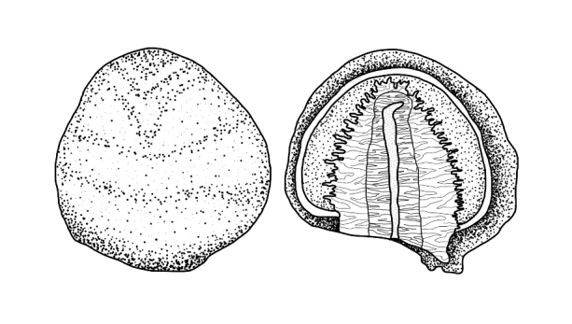
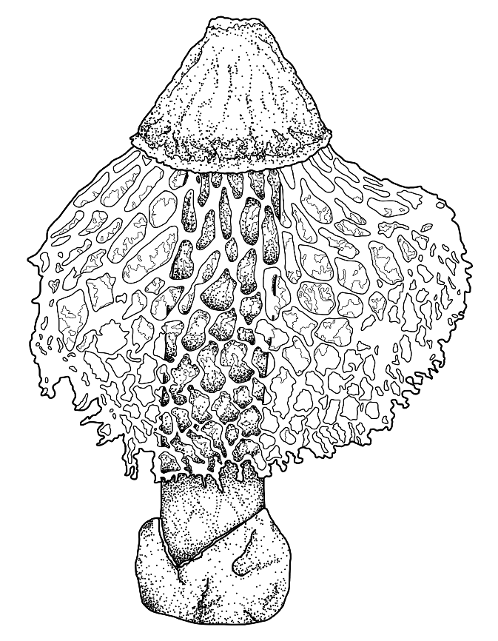
8.2 คำอธิบายในแต่ละลักษณะในตารางลักษณะประจำพันธุ์
หมวกดอก (cap)

กระโปรง (indusium)

ก้านดอก (stipe)

ฐานหุ้มดอก (volva)

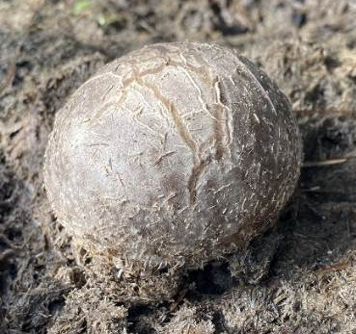
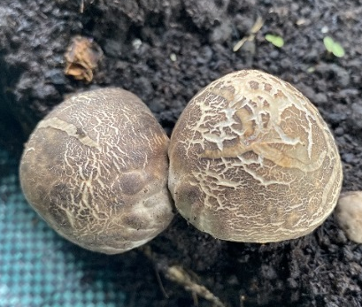
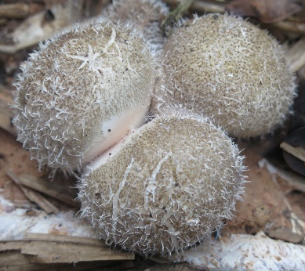
ล.3 ตุ่มดอก : ขน (Egg stage : echinate)
1
ไม่ปรากฏ
(absent)
9
ปรากฏ
(present)

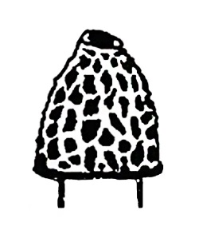
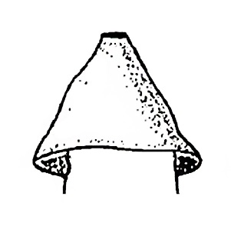
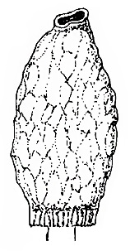
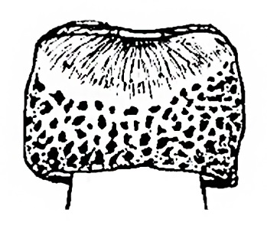
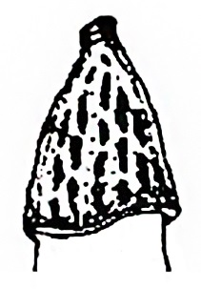
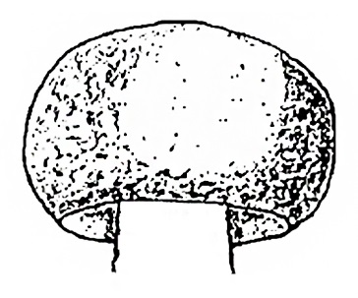
ล.9 หมวกดอก : รูปร่าง (Cap : shape)
1
แบบที่ 1 (type I)
2
แบบที่ 2 (type II)
3
แบบที่ 3 (type III)
4
แบบที่ 4 (type IV)
5
แบบที่ 5 (type V)
6
แบบที่ 6 (type VI)
ที่มา: A tentative key to identify the species of Phallus (2005)

9. การประมาณค่าใช้จ่ายและวิธีการชำระค่าใช้จ่ายในการตรวจสอบลักษณะ
9.1 ประมาณการค่าใช้จ่าย ในการตรวจสอบลักษณะประจำพันธุ์พืชที่ขอจดทะเบียนเป็นพันธุ์พืชใหม่
1) ค่าจ้างเหมาเตรียมพื้นที่/เตรียมดิน
2) ค่าจ้างเหมาปลูก ดูแลรักษา บันทึกข้อมูล และเก็บเกี่ยว
3) ค่าเดินทางเพื่อไปดำเนินตรวจสอบของคณะทำงานตรวจสอบภาคสนามและคณะเจ้าหน้าที่บันทึกลักษณะ
4) ค่าวัสดุ
หมายเหตุ ทั้งนี้รายละเอียดค่าใช้จ่ายอาจเปลี่ยนแปลงได้โดยให้เป็นไปตามรายจ่ายจริง
9.2 ทำการตรวจสอบ 2 ครั้ง ดังนี้
1) ระยะตุ่มดอก หรือระยะไข่ (egg stage)
2) ระยะดอกบานเต็มที่
9.3 วิธีการชำระค่าใช้จ่าย ระยะเวลา จำนวนครั้ง และสถานที่ชำระค่าใช้จ่าย ให้เป็นไปตามที่คณะทำงานตรวจสอบภาคสนามกำหนด

